Донгл.

Расчетно-пояснительная записка.

МГТУ.000001.001 ПЗ

|  |  |
| --- | --- |
| Подп. и дата |  |
| Инв. *N*дубл. |  |
| Взам. Инв. *N* |  |
| Подп. и дата |  |
| Инв. *N* подп. |  |

### Листов 13

### Проверил

_________________ Рафиков А. Г.

___. ___. 20___

Разработали

*­­­*_________________ Алефиров В.И.

___. ___. 20___

2021

Оглавление

1 Введение 2

2 Назначение и область применения 3

3 Технические характеристики 3

3.1 Аппаратная часть 3

3.1.1 Описание схемы 3

3.1.2 Обоснование выбора чипа 3

3.1.3 Обоснование выбора резисторов и конденсаторов 4

3.1.4 Расчет потребляемой мощности 4

3.1.5 Внешний вид аппаратной части 4

3.1.6 Корпус для аппаратной части 4

3.1.7 Печатная плата 4

3.2 Программная часть 6

3.2.1 Описание программной части 6

3.3 Взаимодействие с устройством 7

3.4 Описание модели 7

3.5 Испытания модели 7

4 Ожидаемые технико-экономические показатели 8

4.1 Экономические показатели 8

4.2 Технические показатели 8

5 Заключение 8

6 ПРИЛОЖЕНИЯ 9

# 1 Введение

Донгл — устройство, позволяющее пользователю проводных сетей использовать [донгл](https://ru.wikipedia.org/wiki/%D0%9F%D1%80%D0%B8%D0%BD%D1%82%D0%B5%D1%80) дома или в офисе. Имеет порт [USB 2.0](https://ru.wikipedia.org/wiki/USB) для подключения. Поддерживая множество [операционных систем](https://ru.wikipedia.org/wiki/%D0%A1%D0%B5%D1%82%D0%B5%D0%B2%D0%B0%D1%8F_%D0%BE%D0%BF%D0%B5%D1%80%D0%B0%D1%86%D0%B8%D0%BE%D0%BD%D0%BD%D0%B0%D1%8F_%D1%81%D0%B8%D1%81%D1%82%D0%B5%D0%BC%D0%B0), придает высокий уровень гибкости и производительности процессу его работы.

Программное обеспечение, необходимое для подключения к приложению, может быть установлено на любой вычислительной машине или ПК. Операционные системы, использующие программное обеспечение UNIX, часто имеют встроенную возможность создания принт-сервера.

Также существует донгл, который подключает устройство непосредственно к приложению. В зависимости от типа имеющегося компьютерного программного обеспечения, возможно, уже имеется оборудование, позволяющее устройству напрямую подключаться к приложению.

Донгл можно подключить к приложению только через USB.

Донгл будет полезен, если вы используете несколько принтеров и имеете значительную потребность в печати. Это связано с тем, что сервер печати может управлять очередью каждого подключенного принтера и отправлять файлы на компьютер, способный обеспечить более быструю печать, что помогает повысить эффективность работы.

Наиболее распространенным и надежным способом защиты от несанкционированного запуска стали программно-аппаратные ключи, подключаемые к COM-, LPT- или USB-портам. Почти все коробочные варианты серьезного коммерческого ПО используют программно-аппаратные комплексы защиты, более известные как аппаратные ключи защиты. Такие способы защиты основаны на том, что в компьютер добавляется специальное физическое защитное устройство, к которому при запуске защищаемой программы обращается ее контролирующая часть, проверяя наличие ключа доступа и его параметров. Если ключ не найден (устройства обычно формируют еще и код ответа, который затем анализируется программой), то программа не запустится (или не будет разрешен доступ к данным).

Единственным недостатком смарт-карты может быть только необходимость специального карт-ридера (устройства считывания), но эту проблему решают устройства, интегрированные со считывателем, которые подключаются напрямую к USB-порту. Эти небольшие высокотехнологичные устройства обеспечивают авторизацию владельца в компьютерных системах, осуществляют безопасное хранение сертификатов, электронных подписей и т.д. и могут использоваться в электронных платежных системах (электронных «кошельках» для Интернета).

Если приложение обнаружил ошибку, это повлияет на доступ к приложению. Это может оказаться невозможным к доступу к приложению.

Как можно увидеть, основой данной технологии является специализированная микросхема, либо защищённый от считывания микроконтроллер, имеющие уникальные для каждого ключа алгоритмы работы. Донглы также имеют защищённую энергонезависимую память небольшого объёма, более сложные устройства могут иметь встроенный криптопроцессор (для аппаратной реализации шифрующих алгоритмов), часы реального времени. Аппаратные ключи могут иметь различные форм-факторы, но чаще всего они подключаются к компьютеру через USB.

# 2 Назначение и область применения

Основной функцией программы является проверка донгла.

Основная задача программы – контролировать процесса идентификации донгла в встраиваемое приложение.

Программа реализует следующие функции:

* Считывание идентификатора донгла;
* Запись ключей шифрования в память;
* Шифрование каналов передачи данных;
* Установление доступа с приложением;
* Проверка идентификатора донгла.

Данные функции программы позволяют обеспечить работу системы в автономном режиме.

# 3 Технические характеристики

## 3.1 Аппаратная часть

### 3.1.1 Описание схемы

Исходя из технического задания были разработаны техническая и программная части для устройства. В качестве основных компонент были выбраны МК PIC18(L)F46K42, микросхема ESP8266, также на плате стоит стабилизатор напряжения MCP1703.

На плате присутствуют разъемы Jack 3.5 DC, для подачи питания на схему, разъем USB для соединения с приложением, который используется для программирования МК.

Также, в аппаратной части присутствуют такие элементы, как резисторы, конденсаторы и кварцевые резонаторы.

### 3.1.2Обоснование выбора чипа

Выбор микроконтроллера PIC18(L)F46K42 продиктован указанием данного элемента в качестве базового МК руководителем курсового проекта.

### 3.1.3Обоснование выбора резисторов и конденсаторов

Элементы активного и реактивного сопротивления, включенные в схему, выбраны исходя из документации по основным модулям системы.

### 3.1.4 Расчет потребляемой мощности

В общем виде, потребляемая мощность устройством рассчитывается по следующей формуле:

, где Ii - потребляемый ток i-го элемента.

Среди элементов схемы чип PIC18(L)F46K42, ESP8266 являются потребителями мощности.

Ток потребления PIC18(L)F46K42 равен 40 мА.

Ток потребления ESP8266 равен 215 мА.

Ток потребления светодиодов 10 мА.

Таким образом, потребляемая мощность устройства равна:

### 3.1.5 Внешний вид аппаратной части

На рисунке 1 можно увидеть внешний вид части рабочей аппаратной модели в ПО Proteus.

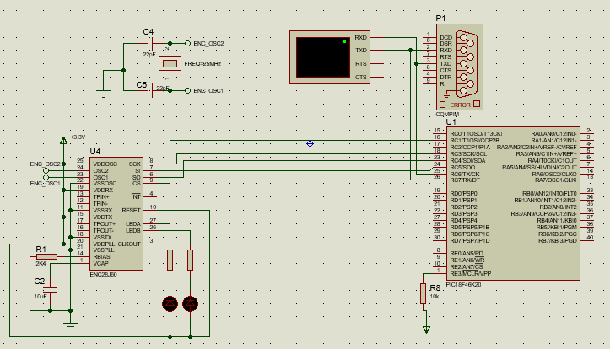

Рисунок 1 – Модель в программе Proteus

## 3.1.6 Корпус для аппаратной части

Устройство располагается в корпусе GAINTA INDUSTRIES LTD. G1901(C).

Это универсальный корпус для флэш-носителей маленьких размеров.

Исполнение:

Боковая часть с отверстием для USB модуля

Комплект поставки:

Верхняя и нижняя части и крышка для закрывания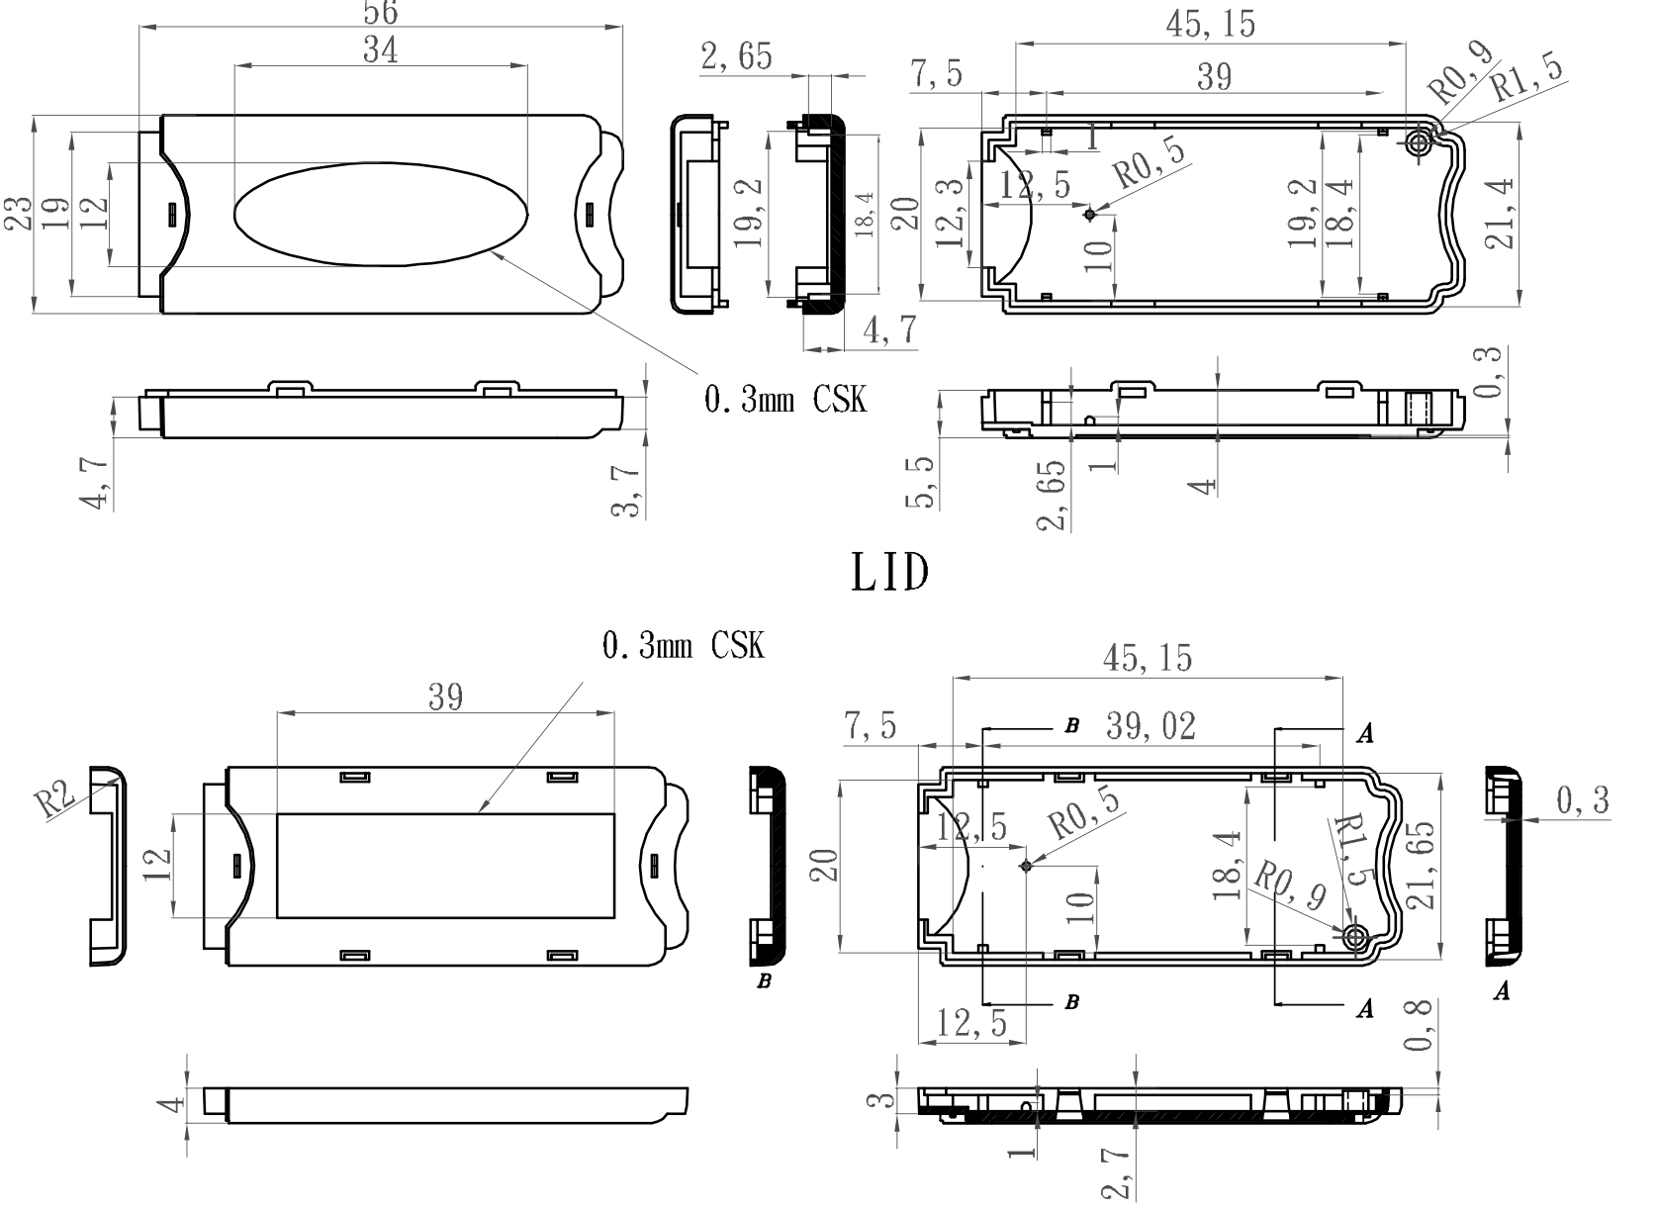

## 3.1.7 Печатная плата

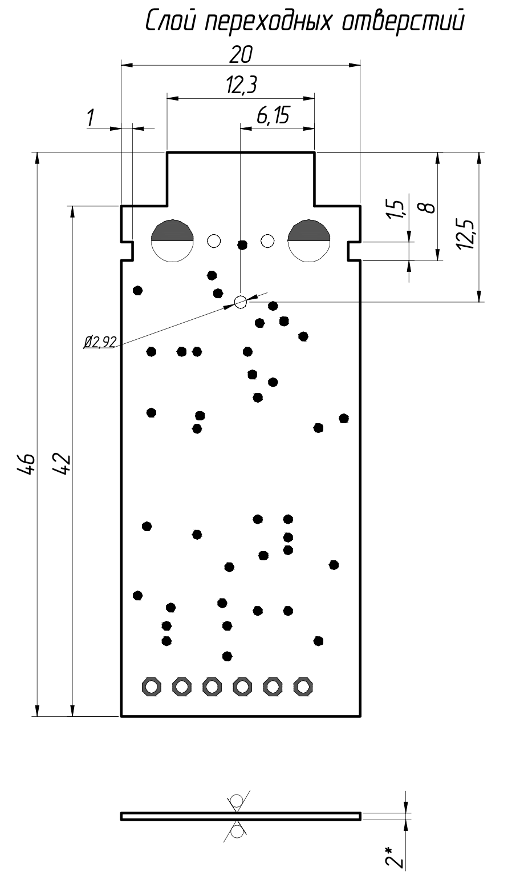

Размеры приведены на изображении для справки

Печатная плата изготовлена комбинированным позитивным методом.

Печатная плата соответствует ГОСТ 23752-19

Расстояние между проводником не менее 0.3мм (4 класса точности)

Ширина проводников не менее 0.2мм (4 класса точности)

Параметры отверстия изображены на схеме

Контактные площадки покрыть слоем припоя ПОС61

Маркировка произведена методом шелкографии краской желтого цвета ТНПФТУ 29-02-359-70 шрифт 3 по Н0.010.007

Используется сухая паяльная маска зеленого цвета толщиной 20мкм в соответствии с ГОСТ Р 54849-2011

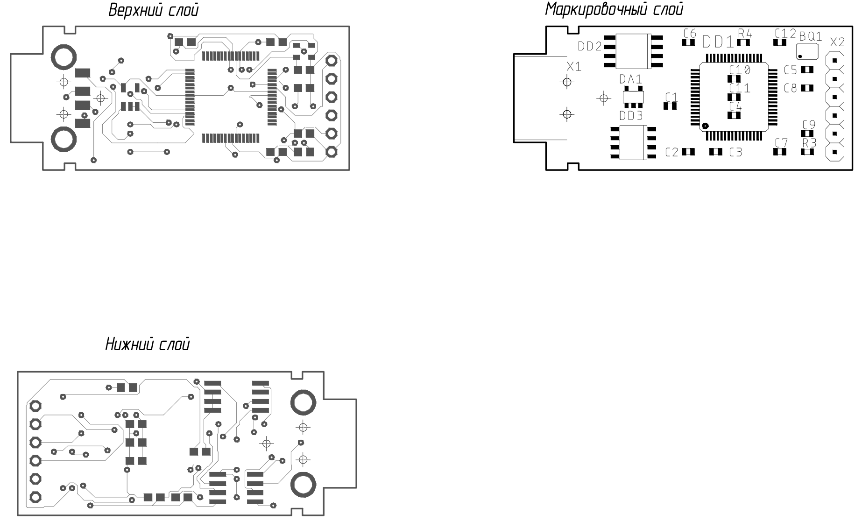

## 3.2 Программная часть

### 3.2.1 Описание программной части

Программная часть опытного образца представляет собой программное обеспечение для работы микроконтроллера.

#### 3.2.2 Программное обеспечение для ПК

Исходным языком программирования МК PIC18(L)F46K20 является, С. Программа обеспечивает взаимодействие с остальными элементами системы, а также обработку предоставленных периферийными устройствами данных.

Программа реализует следующие функции:

* Считывание идентификатора донгла;
* Запись ключей шифрования в память;
* Шифрование каналов передачи данных;
* Установление доступа с приложением;
* Проверка идентификатора донгла.

Данные функции программы позволяют обеспечить работу системы в автономном режиме, а также предоставляют возможность основной программе производить информирование уполномоченных лиц о состоянии системы.

## 3.3 Взаимодействие с устройством

Устройство располагается в помещении, доступ к которому есть только у администрации организации. Взаимодействие происходит через подключение к приложению.

## 3.4 Описание модели

Модель состоит из серверной и клиентской части. Для демонстрации модели необходимо запустить ПО Proteus. В дальнейшем происходит взаимодействие приложения с аппаратной частью, находящейся в ПО Proteus.

### 3.5 Испытания модели

Для проверки работоспособности устройства предлагается запустить собранную модель.

При симуляции были проверены следующие параметры программы, указанные в таблице 1.

|  |  |
| --- | --- |
| Направление теста | Результат тестирования |
| Считывание идентификатора донгла | ✔Тест пройден |
| Запись ключей шифрования в память; | ✔Тест пройден |
| Шифрование каналов передачи данных; | ✔Тест пройден |
| Установление доступа с приложением; | ✔Тест пройден |
| Проверка идентификатора донгла. | ✔Тест пройден |
| Успешный переход в спящий режим | ✔Тест пройден |
| Работа всех функций в течении 5 секунд | ✔Тест пройден |
| Запись в память информации о текущем состоянии | ✔Тест пройден |

# 4 Ожидаемые технико-экономические показатели

**4.1 Экономические показатели**

Из-за малого масштаба продукта и рынка спроса на данный продукт, технико-экономические показатели не являются решающим фактором при создании оного, вследствие чего посчитать экономические показатели не является возможным.

**4.2 Технические показатели**

Технические показатели являются сильной стороной изделия. Функции программной части позволяют обеспечить работу системы в автономном режиме, информировать о всех происшествиях, а также логировать все события.

# 5 Заключение

В данном курсовом проекте производилось конструирование донгла с шифрованием. В результате разработчиками проекта была создана реально работающая модель устройства для осуществления доступа к приложению, удовлетворяющая техническому заданию, и документация к данной модели.

# 6ПРИЛОЖЕНИЯ

В приложении к данному проекту представлены:

* титульный лист;
* схема функциональная;
* схема электрическая принципиальная и перечень элементов;
* схемы алгоритмов прошивки микроконтроллера и ПО для ПК;
* тексты программ прошивки микроконтроллера и ПО для ПК;
* описание программ прошивки микроконтроллера и ПО для ПК;
* руководство программиста;
* руководство оператора;
* руководство по эксплуатации;
* программа и методика испытаний;
* сборочный чертеж печатной платы устройства и спецификация;
* чертежи печатной платы.